202526
Smlouva o provedení koncertu
Písně bratří Nedvědů na smyčcové vlně
Zpívá a na kytaru hraje Vojta Nedvěd, doprovází smyčcový dámský kvartet

Fashion Strings,
Poprvé této úpravě ve speciálních aranžích se smyčcovým kvartetem. Popré trochu
Jinak, netradiční a přesto krásné,
Uzavřena níže uvedeného dne. měsíce a roku v souladu s příslušnými ustanoveními" autorského zákona č.35/65 Sb platném znění mezi
Pořadatelem koncertu: Městský společenský dům v Kolíně, zastoupený ředitelem Zdeňkem
Hejdukem, Zámecká 109, 280 02 Kolín
Datum konání: 11.11.2026
Zahájení koncertu: 20.00 hodin
Místo konání : Městský společenský dům v Kolíně, zastoupený ředitelem Zdeňkem HeJdukem, Zámecká 109 280 02 Kolín
Kontaktní osoba a telefon pořadatelee, Zdeněk Hejduk, 606 ISS 639
Umělec/skupina zastoupena: Iva Klusalová, Zalánská 414, 262 42 Rožmitál pod Třemšínem 64 76 25 21, DIČ 6255291007 Bankovní spojeni:
Čs.spořitelna. a.s., účet 52371437910800 kontaktní spojení
Cena za koncert : 58.000,- Kč plus DPH
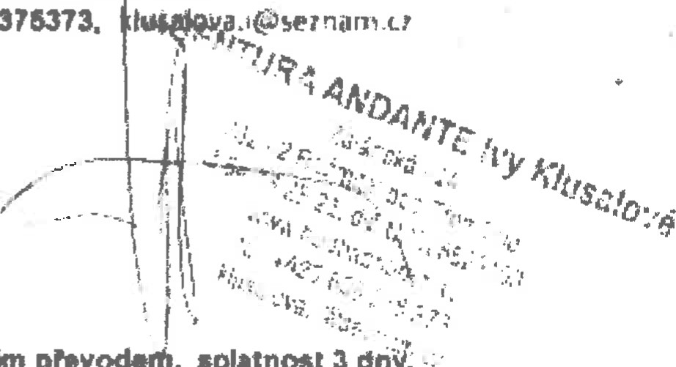
Dopr»a 2 vozy osohní — cena do 10. Kč za km plus DPH
teL60637S373,
Forma  výplaty honoráře: Výhradně bankovním převodem, splatnost 3 dny. Za každý den prodlení ůčtujeme 0,1 procenta z celkové částky.
Kapacita sálu: 684 při pódiu 10x4, pokud je nutné zvětšit pódium, musí se odebrat řady, lze ale upravit, v případě menšího prodeje je možné sál přepažit látkovou oponou

Technické pořadavky: ZVUK pořadatelův: bude dodáno dodatkem ke smlouvě
Přestávka ANO,
u vystoupení venkovních – rámci účinkování s více kapelami -
Drobné změny v proramu vyhrazeny
'je povinen nahlásit konání koncertu dle zákonné povinnosti na OSA — splnit veškeré podmínky. týkající se povinnosti pořadatele vůči
Délka produkce: cca 90 minut max ,viz víše
Příjezd účinkujících: CCB 2 5 hodiny před plánovaným zahájením akce
Zvuková zkouška od : cca 2 hod před zahájenim akce
Zde vše závisí na dopravní situaci, takže je možná odchylka
V té době musí být postaven kvalitně zvuk,požadujeme, prosím KVALITNÍHO ZVUKAŘE
Druh produkce koncert pro veřejnost
Dohodnuté podmínky smlouvy
Účinkujíci je povinen dostavit se na místo vystoupení dne 11.11.2026
Účinkující se zavazuje provést umělecký výkon osobně v rozsahu dohodnutém pořadatelem a dbát všech pokynů a opatření pořadatele k jeho realizaci, jakož i dodržovat podmínky požární ochrany a BOZP v souladu s plarnými předpisy.
V případě, že se neuskuteční umělecká akce vinou účinkujícího, je tento povinen uhradit Pořadateli škodu ve výši vzniklých nákladů a naopak. Zde se nevztahuje na onemocnění — nutno lékařská zpráva k doloženi.
- Bez předchozího písemného svolení účinkujícího nemůže pořadatel pořizovat obrazové či zvukové záznamy uměleckých výkonů nebo provádět jejich přenosy s výjimkou případů povolených zákonem . Neuskuteční-li se umělecká akce vinou pořadatele, uhradí tento účinkujícímu škodu ve výši prokazatelných nákladů
a) 50 procent z celkového honoráře při odhlášeni akce 60 dni včetně dne zahájení
- 80 procent z celkového honoráře při odhlášení akce 20 dní včetně dne zahájeni
- 100 procent z celkového honoráře při odhlášení akce 10 dní a méně-celou částku
Honorářem se rozumí částka 58.000.- plus 21 procent DPH
Výše uvedené platí, nebude-li dohodnuto písemnou formou jinak.

Bude-li umělecká akce znemožněna v důsledku nepředvídatelné nebo neodvratitelné události, ležící mimo smluvní strany /viz vyšší moc/, mají obě smluvní strany od této smlouvy možnost odstoupit bez nároku na finanční náhradu.
Pořadatel se zavazuje zajistit dle svých technických a organizačních možností, aby vystoupení bylo připraveno po stránce technické, společenské, bezpečnostní a hygienické
Uzamykatelné dvě šatny, parkování u místa konání - bezplatné
Misto uschování obalů od aparatury,
Zastřešení v případě venkovní produkce, zajištění 2 stolů pro prodej nosičů CD našim pracovníkem nebo Jiném vhodném místě, připadně autogramiáda

Pomocník na stěhováni nástrojů
Pokud možno, prosíme pohoštění — v ceně cca 500 Kč (napr. chlebíčky} a nealko pití, 3 litry neochucené vody a 1 Cola, pro všechny káva a čaj. Děkuji @
ZVUK zajišťuje pořadatel
Program je s krátkým průvodnlm slovem umělců.
Ubytování NE
Obě smluvní strany potvrzují v plném rozsahu svůj souhlas s uvedenými podmínkami a zavazují se realizovat umělecký výkon v duchu sjednaných podmínek, uhradit honorář, dle sjednaných podmínek na strané druhé. Toto svrzují svými podpisy a zároveň prohlašují, že smlouva nebyla uzavřena v tísni ani za nevýhodných podmínek,
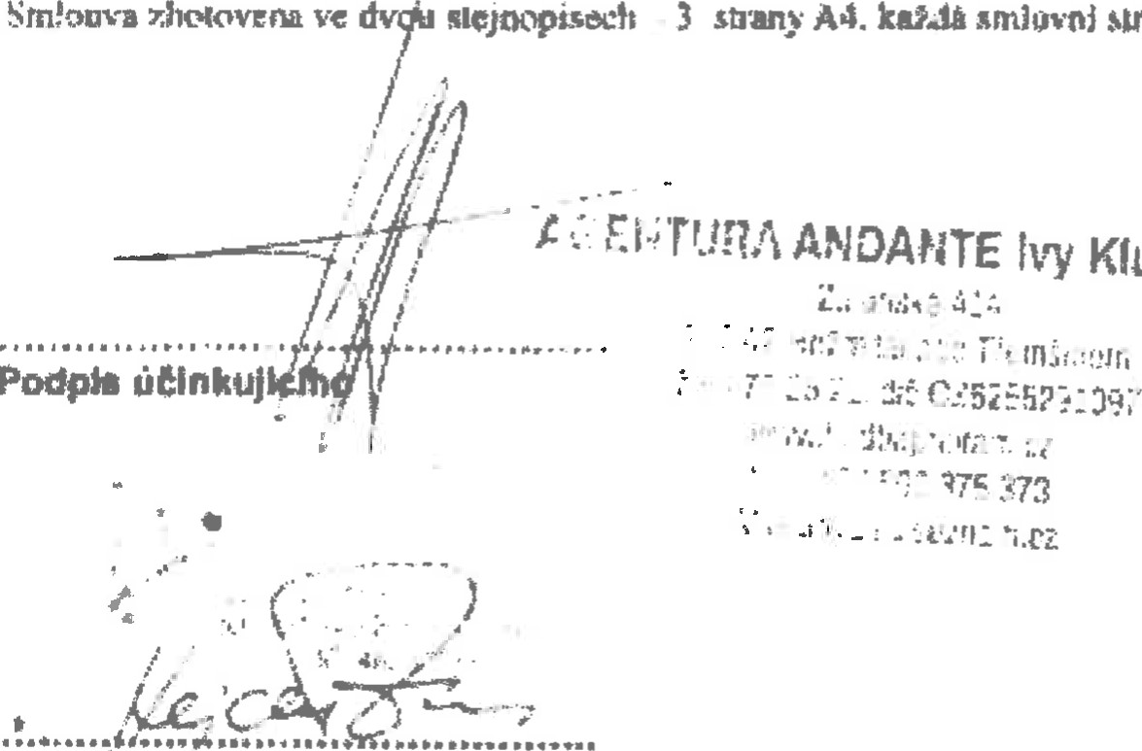obdrží
grana
Kíusa20vé
Razítko a podpis pořadatele
p.-.•žciepŔárv•